ISF需求；描述流程从提交到申请的各个阶段的过程控制情况。

明细描述：
页面计算逻辑：
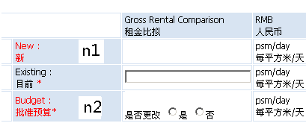
- 面积 = 所选单位1的面积 +所选单位2的面积 + …… + 所选单位n的面积
- 批准预算2 = (所选单位1 面积*所选单位1批准预算 +所选单位2面积 *所选单位2批准预算 + …… +所选单位n面积 *所选单位n批准预算） / (所选单位1的面积 +所选单位2的面积 + …… + 所选单位n的面积)
- 装修期的起始日期 = 交付日期
- 合同的起始日期 = 装修期的结束日期 + 1 天
- 第一租赁期租金 每月总数 = 手填每平方米/天 * (365/12) * 面积
- 物业管理费 每月总数 = 手填每平方米/天 * (365/12) * 面积
- 预估营业额 每平方米/天 =手填每月总数/ (365/12) / 面积
- 预估提成租金 = 预估营业额 每平方米/天 * 提成租金构造细节 / 100
- 租金比拟1计算(每平方米/天)
联营形式 或 扣率
1 = 预估提成租金 + 物业管理费
固定租金
1 = 第一租赁期租金 + 物业管理费;
租金+扣率
1 = 第一租赁期租金 + 预估提成租金 + 物业管理费;
租金扣率取高
1 = (第一租赁期租金 与 预估提成租金 取高) + 物业管理费;
租金（含物管费）扣率取高
1 = (第一租赁期租金+物业管理费) 与 预估提成租金 取高
- 预付租金 + 物业管理费 这个项目不需要计算，暂时手填
- ISF流转条件：
P1 =（批准预算-New :新）/批准预算*100)
P2 =（批准预算-New :新）*总面积*(365/12)
P3 = 免租期月数
P4 = Total Fee总金额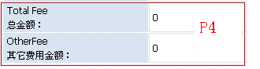
如果P1>0或者P2>0或P3>0或者P4>0K，流转到常务理事COO处
如果P1>10或者P2>50K或P3>=6或者P4>80K，流转到资产总监 + CFO处
如果（P1>10和P2>50k）或P3>=12或者P4>300K，流转到CEO处

